新桥街道中心幼儿园小四班幼儿今日动态

2023.5.29

**一、来园篇：**

今日来园人数28人，5人请假。

**陶昕晨、林语晨、邹梓晗、张宥妍、胡立超、周梓钧、刘书宏、戴芸舒、陈昭晖、万卓桉、万语新、彭礼斌、盛佳惠、包顾成、吴黄泽熙、熊诺一、袁铭菲、袁铭翔、余佳彤、任蒋星、张辰逸、仲浩轩、刘书宇、汪谕菡、陈仲锦、花烨橙、杨云聪、黄子睿**能够主动和老师打招呼。

**二、户外活动篇**

今天孩子们和中大班的哥哥姐姐一起进行户外混龄游戏，他们根据自己的兴趣选择不同的游戏场地。在游戏过程中能够主动喝水、休息，及时脱外套、擦汗。

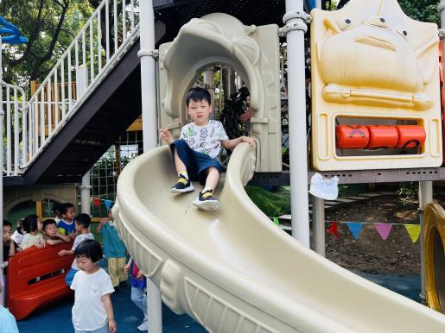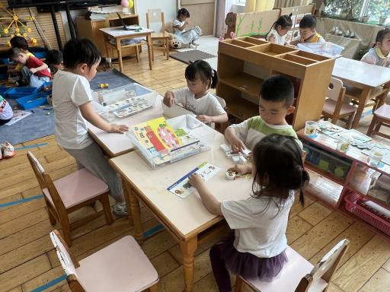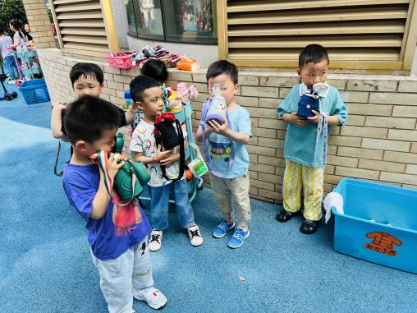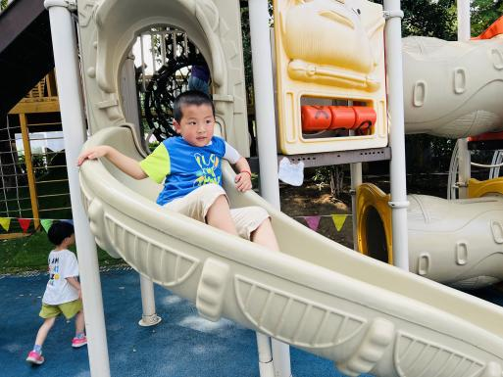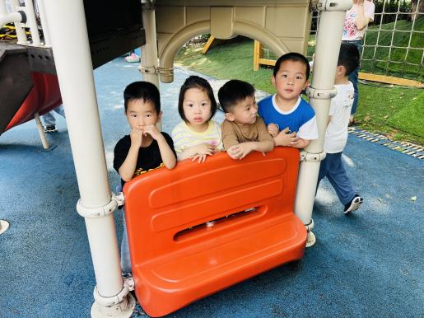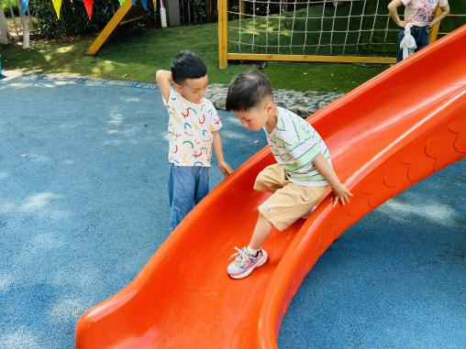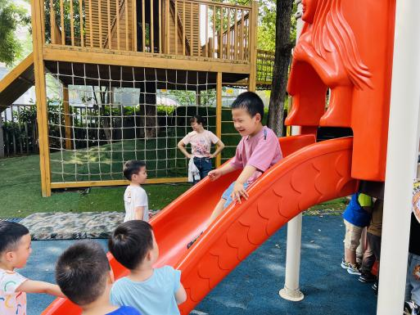

**三、集体活动篇**

谈话：我的节日我做主

这是一节关于六一儿童节的谈话活动。六月一日是一年一度的国际儿童节，也是属于孩子们的节日。庆祝儿童节的方式也多种多样，在家里孩子们会收到爸爸妈妈的祝福、礼物，其实在幼儿园也有很特别的过节方式，因此本活动主要引导孩子在感知哥哥姐姐如何过节的基础上，能够想一想、说一说自己如何过儿童节，鼓励孩子制定儿童节的活动内容，能用自己喜欢的方式欢度节日，从而感受节日的快乐。

活动中**陶昕晨、林语晨、邹梓晗、张宥妍、胡立超、周梓钧、刘书宏、戴芸舒、陈昭晖、万卓桉、万语新、彭礼斌、盛佳惠、包顾成、吴黄泽熙、熊诺一、袁铭菲、袁铭翔、余佳彤、任蒋星、张辰逸、仲浩轩、刘书宇、汪谕菡、陈仲锦、花烨橙、杨云聪、黄子睿**知道六一儿童节是小朋友的节日，了解幼儿园过节的几种方式。

**陶昕晨、林语晨、邹梓晗、张宥妍、胡立超、周梓钧、刘书宏、戴芸舒、陈昭晖、万卓桉、万语新、彭礼斌、盛佳惠、包顾成、吴黄泽熙、熊诺一、袁铭菲、袁铭翔、余佳彤、任蒋星、张辰逸、仲浩轩、刘书宇、汪谕菡、陈仲锦、花烨橙、杨云聪、黄子睿**能用比较完整的语言表述，并制定儿童节的活动内容，感受节日的快乐。

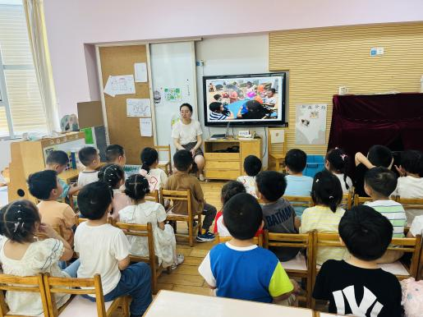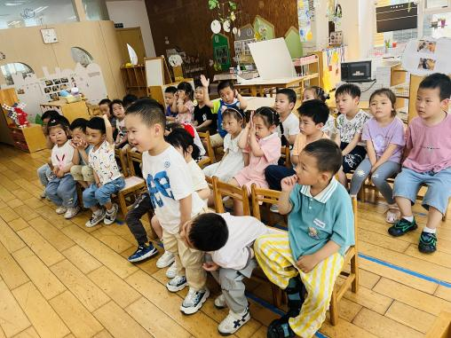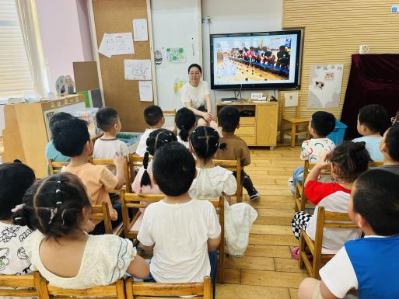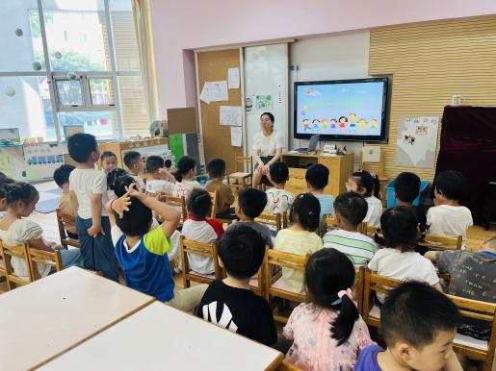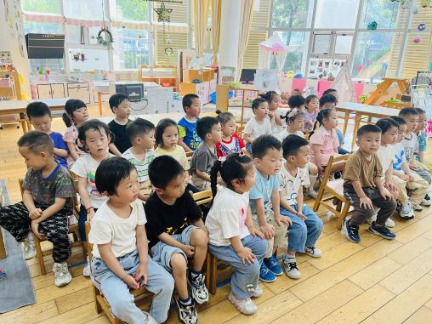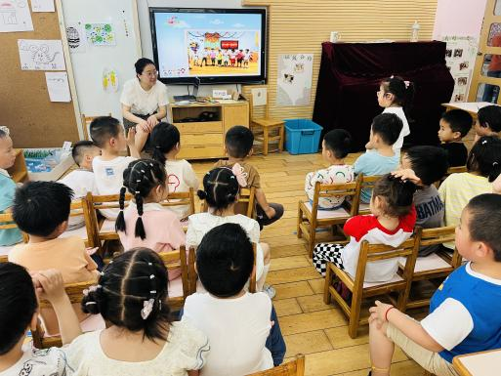

1. **区域游戏篇：**

区域游戏时，孩子们能够根据自己的兴趣自主选择游戏。

其中**陈仲锦**在益智区玩规律之城的游戏，按规律进行摆放；**袁铭菲**在玩捉虫游戏；**刘书宏**在玩铺草地的游戏；**张宥妍**在玩小鱼找方向的游戏。**任蒋星、盛佳惠、邹梓晗、陶昕晨**在娃娃家的厨房烧菜；**熊诺一、彭礼斌**在娃娃家卧室玩医生游戏，**彭礼斌、熊诺一**穿上医生、护士的服装给宝宝看病。**戴芸舒、余佳彤**在科探区玩纸杯投影仪的游戏，在纸杯上的透明纸上用丙烯笔画出自己喜欢的图案并用手电筒照投影在桌面上；**包顾成、花烨橙**在玩弹珠闯迷宫的游戏，搭建小球滚动的轨道。**周梓钧**在桌面建构玩磁力大师并搭建了坦克；**袁铭翔**在地面玩纸杯的游戏，利用纸杯垒高搭建了金字塔；**林语晨、吴黄泽熙**在桌面建构玩磁力片，建构了房子地面建构中**刘书宇、黄子睿、仲浩轩**在根据积木的形状和大小进行收拾整理。**万卓桉、张辰逸**在万能工匠中拼搭了火箭。**汪谕菡、胡立超**在美工区玩粘土，制作了棒棒糖和豌豆；**陈昭晖**画了冰淇凌和雪糕棒，并利用毛球进行装饰；**杨云聪、万语新**在自然材料区用纸杯、毛球、木棍、原木片等自然材料拼摆出小人的茶话会的场景。

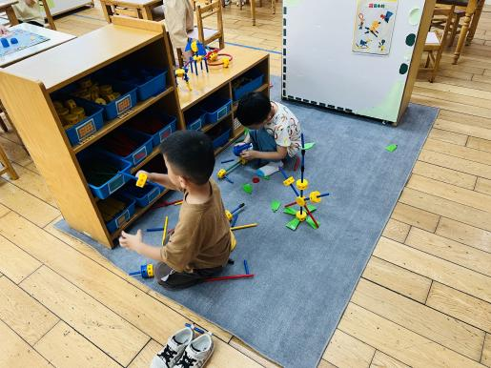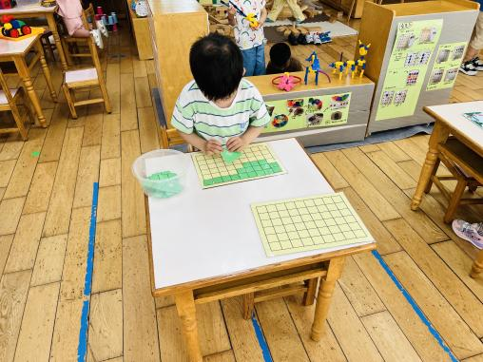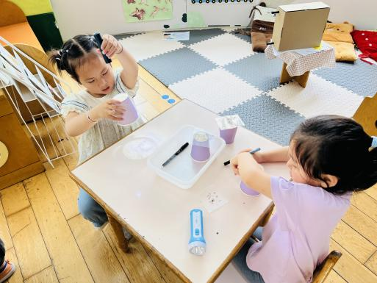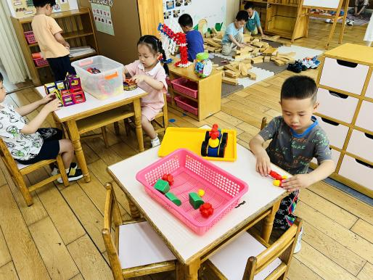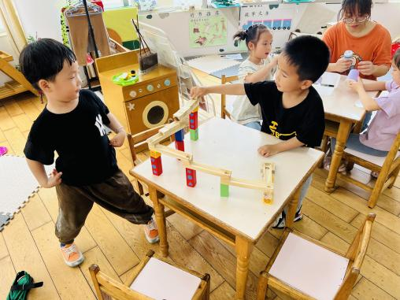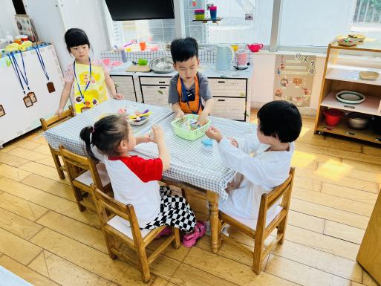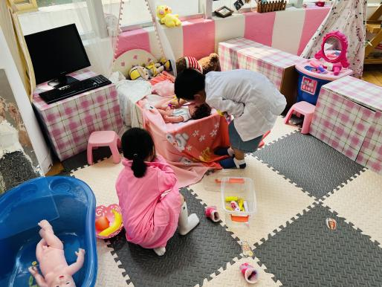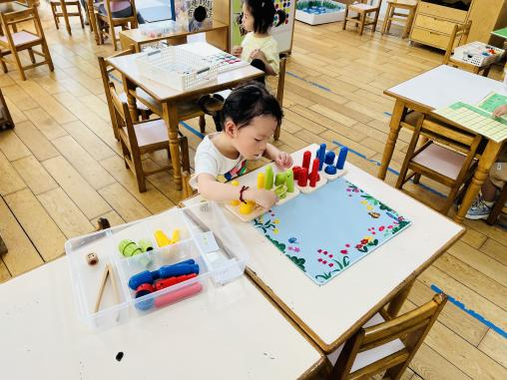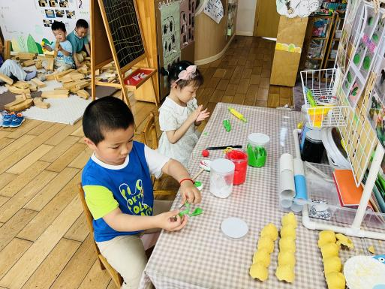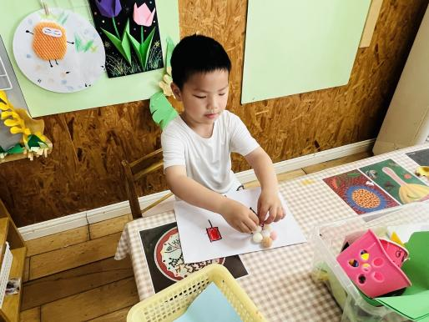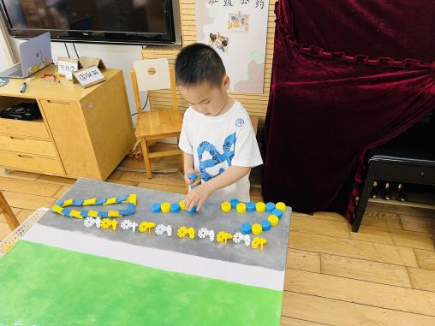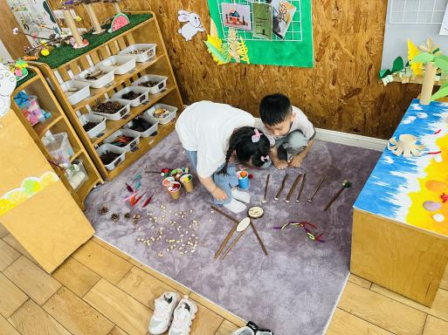

1. **生活篇：**

今天吃的是**黑芝麻白米饭、鹌鹑蛋烧肉圆、清炒苋菜、贡丸青菜汤。**孩子们能按顺序依次做好餐前准备，并能根据自己的情况自主端饭菜，同时折叠好擦手毛巾放在左手边。进餐时能用身体靠近桌子，小手扶好碗的正确姿势进餐，并保持桌面干净。

**陶昕晨、林语晨、邹梓晗、张宥妍、胡立超、周梓钧、刘书宏、戴芸舒、陈昭晖、万卓桉、万语新、彭礼斌、盛佳惠、包顾成、吴黄泽熙、熊诺一、袁铭菲、袁铭翔、余佳彤、任蒋星、张辰逸、仲浩轩、刘书宇、汪谕菡、陈仲锦、花烨橙、杨云聪、黄子睿**饭菜汤都吃完了。

**六、家园合作：**

1.请各位家长和孩子一起收集六一布置教室的材料哦。

2.安全平台还未完成的家长请尽快完成。